Гідрологічна ситуація у 2018 році

Максимальні рівні води весняної повені у 2018 році на річках області були: на р. Дніпро, р. Снов та р. Сейм близькими до середньобагаторічних значень, на р. Десна – нижчими за середньобагаторічні значення на 0,2-1,0 м.
Характерною особливістю льодового режиму річок у цьому році було інтенсивне утворення шуги у січні при процесах льодоутворення та утримання її під льодом упродовж зими, що сприяло формуванню й збереженню зажорів льоду з виходом води на понижені ділянки заплав.
Протягом березня на великих річках області спостерігався режим зимової межені з неповним льодоставом та незначними добовими коливаннями рівнів води.
26-31 березня середньодобові температури повітря перейшли через 0º у бік підвищення, що на 18-29 днів пізніше середніх багаторічних дат, і на річках області розпочались весняні процеси.
На всіх малих річках області підйоми рівнів води були різкими (до 70 см за добу) та короткочасними. Загальна амплітуда підйому рівнів над передпаводковими склала 1,8-2,0 м.
Піки весняної повені на малих річках області сформувались у першій декаді квітня з відмітками, що були близькими до середніх багаторічних значень. Вода виходила на заплави малих річок, де відмічалось короткочасне підтоплення житлових будинків, дачних садиб та ділянок.
Додаткові підтоплення в межах населених пунктів, не пов’язані з річковою мережею, виникли внаслідок швидкого танення місцевих снігозапасів та накопичення тало-дощових вод у пониженнях рельєфу, відсутності чи несправності систем водовідведення, накопичення сміття, відсутності дренажу тощо.
На р. Снов біля м. Сновськ інтенсивні підйоми рівнів води розпочались 2 квітня. Пік повені відмічався 12-14 квітня з відміткою 295 см над нулем поста; загальна амплітуда підйому рівнів води над передпаводковими склала 1,1 м.
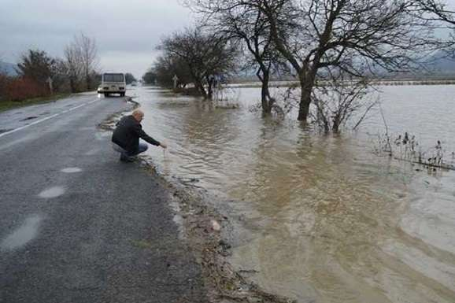
На великих річках області протягом першої декади квітня спостерігався процес руйнування льодового покриву, під час якого утворювались затори криги, що призвело до значних коливань рівнів води (20-30 см за добу) на окремих ділянках річок Дніпро та Десна.
Річки Дніпро, Десна та Сейм у межах області повністю звільнились від криги до кінця першої декади квітня.
Протягом квітня та першої половини травня продовжувався повільний розвиток весняної повені на великих річках області. Добові підйоми рівнів знаходились у межах 1-37 см.
Відсутність опадів та аномально високі температури повітря протягом цього періоду призвели до нижчих від розрахункових значень максимальних рівнів води.
На р. Сейм біля с. Мутин максимальний рівень води весняної повені відмічався 5-8 травня з відміткою 736 см над нулем поста.
На р. Дніпро біля с. Неданчичі 3-4 травня спостерігався максимальний рівень повені з відміткою 564 см над нулем поста.
На р. Десна пік повені біля м. Новгород-Сіверський спостерігався 20 квітня з відміткою 537 см над нулем поста; біля с. Розльоти – 24-25 квітня з відміткою 682 см над нулем поста; біля с. Макошине – 6 травня з відміткою 644 см над нулем поста; біля м. Чернігова – 10-12 травня з відміткою 573 см над нулем поста; біля с. Морівськ – 15-21 травня з відміткою 455 см над нулем поста. Максимальні рівні води весняної повені 2018 року на річках області були: на р. Дніпро, р. Снов та р. Сейм близькими до середньобагаторічних значень, на р. Десна – нижчими за середньобагаторічні значення на 0,2-1,0 м.
Станом на 22 травня на річках області спостерігається спад рівнів води весняної повені.

Негативні наслідки повені:
Внаслідок підйому рівня води в р. Стрижень:
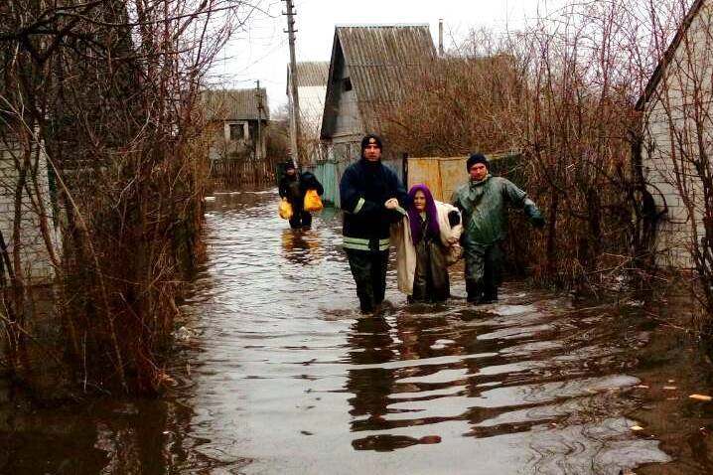
З 1 квітня сталося підтоплення житлових будинків, домогосподарств та дачних ділянок в м. Чернігові та Чернігівському районі, були підтоплені 96 приватних господарств, а саме:
- 81 домогосподарство по вулицям Р. Бджеського, Луговій, Піщаній, Шевченка, Липинського в м. Чернігові;
- 15 домогосподарств по вулицям Новій, Вишневій та Лісовій в с. Новоселівка Чернігівського району.
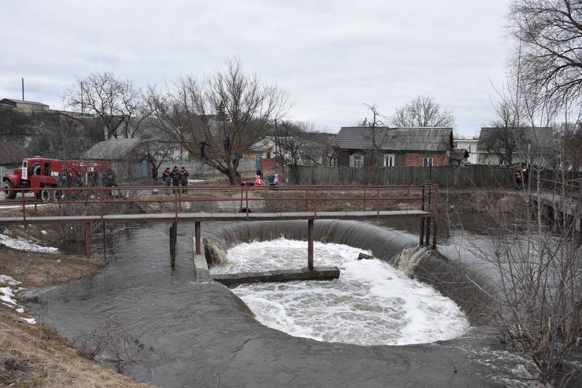
Для зменшення рівня талих вод була вирита траншея вздовж вулиці Шевченка біля будинку №253. На шляхах протікання води було розчищено русло каналу та прилеглу територію. Проведено відкачку води в приватних домогосподарствах.

Внаслідок великого об’єму талих та дощових вод, а також неспроможності гідроспоруди по вул. Київській забезпечити пропуск такої кількості води в короткий термін (із-за конструктивних причин), в ніч з 1 на 2 квітня рівень води в річці Стрижень різко піднявся.

З метою протидії підтопленню територій і домогосподарств були проведені наступні заходи:
- тимчасове обмеження руху великовантажного транспорту (вагою більше ніж 10 т) через дамби по вулицях Київській та Героїв Чорнобиля;
- на дамбі річки Стрижень по вулиці Київській для додаткового пониження рівня талих вод проводилася перекачка води за допомогою наземного обладнання, яке перетинало проїжджу частину, об’їзд даної ділянки громадський транспорт здійснював по вул. 1 Травня з виїздом на проспект Перемоги, після чого повертав на вул. Гончу, потім на вул. Київську, а далі по маршруту. З 4 квітня рівень води у р. Стрижень почав поступово знижуватися.

Внаслідок підйому рівня води в р. Білоус:
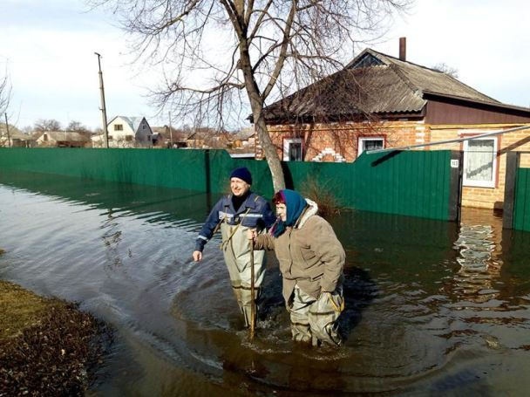
З 3 квітня сталося підтоплення в с. Старий Білоус та с. Трисвятська Слобода Чернігівського району, а також території садівничих товариств "Перемога", "Авангард", "Механіза-торів" та "Айстра". Були підтоплені 40 житлових будинків в 90 домогосподарствах та декілька сотень дачних ділянок, на яких розташовано біля 400 дачних будинків. З 4 квітня рівень води у р.Білоус почав поступово знижуватися.

Внаслідок підйому рівня води в р. Снов:
З 4 квітня стався перелив ґрунтової дороги між селами Малий Дирчин та Великий Дирчин Городнянського району, в результаті чого було ускладнене транспортне сполучення з с. Малий Дирчин. Довжина перелитої ділянки дороги сягала 170 м, глибина – 115 см. Сполучення здійснювалося за допомогою автотранспорту підвищеної прохідності, двох човнів та іншими шляхами Сновського району. Станом на 9 травня транспортне сполучення було відновлено.
Внаслідок підйому рівня води в р. Убідь:
З 10 квітня в Сосницькому районі була перелита дорога місцевого значення між смт Сосниця та с. Пекарів Сосницького району на ділянці дороги довжиною 100 м та глибиною 15 см. Проїзд до населених пунктів здійснювався через с. Шабалинів Коропського району. З 13 квітня проїзд дорогою Сосниця-Пекарів було відновлено.
Внаслідок підйому рівня води в р. Десна:
1. З 10 квітня було призупинено функціонування паромної переправи між смт Сосниця та населеними пунктами Пекарівської сільської ради (с. Пекарів, с. Кнути, с. Костирів, с. Синютин). Сполучення здійснювалося через Коропський район. Функціонування паромної переправи було відновлено з 5 червня.
2. Внаслідок підтоплення повеневими водами окремих елементів понтонного мосту через р. Десна в м. Новгород-Сіверський з 14 квітня було порушене пряме автотранспортне сполучення між м. Новгород-Сіверський та с. Бирине, с. Прокопівка, с. Підгірне Новгород-Сіверського району. Транспортне сполучення здійснювалося через Шосткинський район Сумської області. Для перевезення населення через р. Десна було залучено моторний човен, перевезення здійснювалося за встановленим графіком. Станом на 17 травня функціонування понтонного мосту було відновлено.
3. З 24 квітня стався перелив на 8 км автодороги Сосниця-Шаповалівка. Довжина перелитої ділянки дороги сягала 200 м, глибина – 42 см, проїзд автотранспорту підвищеної прохідності забезпечувався. З 18 травня транспортне сполучення по автодорозі Сосниця-Шаповалівка в напрямку с. Велике Устя Сосницького району було відновлено.

Внаслідок підйому рівня води в р. Дніпро:
З 15 квітня стався перелив ґрунтової дороги в смт Радуль Ріпкинського району, в результаті чого ускладнене сполучення з провулком Паромним та вулицями: Дніпровська, Новікова, Набережна, Гоголя. Довжина перелитої ділянки дороги сягала 143 м, глибина - 66 см. Підтоплення домогосподарств та будівель не було, сполучення здійснювалося за допомогою автотранспорту підвищеної прохідності та човна. З 14 травня було відновлено сполучення з провулком Паромним та вулицями: Дніпровська, Новікова, Набережна, Гоголя.

